P.V. de Combinatie
Navlucht Pont st Maxence, 3 september 2016
In concours 375 duiven
Winnaar: Gijs Baan
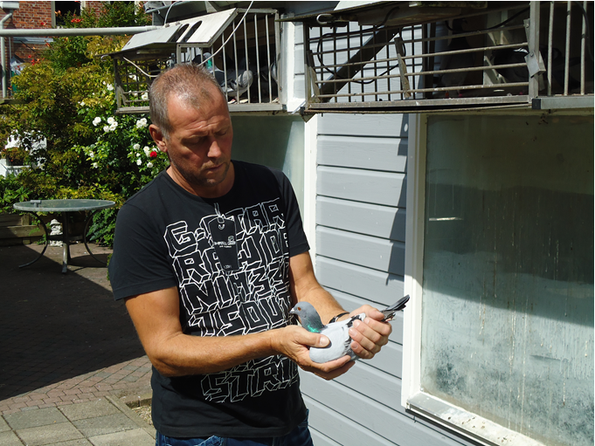
Gijs Baan, dubbele overwinnaar op Pont st Maxence

Als we de kop van de uitslag van Pont st Maxence even nauwkeurig bekijken, dan komt onwillekeurig het verhaal van Gerrie van Boven van vorige week weer even bovendrijven. Weet u het nog? Er kwamen drie duiven aanvliegen, van Gijs, van Houmes & Zn en van Gerrie. De ene die eruit draaide was van Gerrie en won de eerste prijs. De eerste drie namen op de uitslag van Pont zijn wederom dezelfde liefhebbers. Zijn hun duiven weer gezamenlijk via de Walcherseweg aangekomen? Persoonlijk denk ik meer aan de Leliestraat. We zullen het nooit weten!
Feit is dat nu Gijs Baan aan de beurt was voor de winst. Het was alweer zijn negende overwinning om er later op de dag nog eentje aan toe te voegen. Het jaarling duivinnetje 3506722 was haar hokgenoot, de 753, een meter voor. Goed voor 1 en 2 in de club tegen 375 duiven. In het samenspel 7 tussen het Arnemuidse geweld van Joop en Kees en nog een paar Middelburgers, goed voor prijs 3 en 5 tegen 769 duiven. Daarnaast sieren nog maar liefst 18 van de 21 ingezette duiven van Gijs de uitslaglijsten. Een hele knappe prestatie!
De overwinnares, de 722, heeft als vader Superboy, de generale asduif afdeling Zeeland 96 in 2012. De moeder had Gijs vorig jaar te leen van Wies de Witte uit Goes. Een samenkweek waar beiden mee slaagden. Want ook bij de Witte werd al twee keer een 1e in het samenspel behaald met een nazaat uit dit koppel. Geluk? Zou kunnen. Maar ik geloof meer in vakmanschap. Dan wordt geluk afgedwongen, jazeker, dat wel. Maar dan komt het je niet aanwaaien, dat weer niet! Het tweede duifje op de uitslag, de 753, komt uit KK-1. Deze afkorting is bij Gijs een begrip op zich, meerdere malen is dit koppel al beschreven en aan de lezers voorgesteld. Een topkoppel..!! Dat is alles wat ik er nu nog over kwijt wil.
Wat kunnen we trouwens nog meer over Gijs vertellen wat al niet vele keren gezegd en/of geschreven is? Dat valt niet mee, we hebben ooit reeds uitvoerig zijn gedrevenheid beschreven. Erremuus confrater Dingenis schreef onlangs dat ook Gijs soms met vragen zit. Zijn jonge duiven kreeg hij niet naar z’n zin. En ja, dat kan dus ook bij kampioenen gebeuren. Sterker, dat gebeurt ook bij kampioenen! Alleen duurt dat nooit echt lang of ze komen er sterker uit dan tevoren. Dat kenmerkt kampioenen en Gijs, we schreven het al eerder, is er daar een van.
We naderen het einde van het seizoen 2016. Een seizoen wat niet de boeken in zal gaan als zijnde vlekkeloos verlopen. Bestaan die seizoenen nog wel? Daarvoor moeten we ver terug in de tijd denk ik. Wat wél blijft, ongeacht het verloop van een vliegseizoen, zijn de kampioenen en in dit verslag omschreven we er dus een. Een grote, dat ook nog!
Van harte gefeliciteerd Gijs, we gaan niet aan je hand zwengelen, niet op je schouder kloppen, da’s te pijnlijk. Daarom maar spreekwoordelijk, via het toetsenbord hier. Want de schouderklop is wél verdiend! Méér dan verdiend!!
Aaa

